MATEMÁTICA 1° BÁSICO Clase N° 10
Profesora: Jessica Godoy Escobar. Correo: jgodoy@colegiodelreal.cl
Fecha. Semana 12 al 16 de abril. Tiempo estimado. 90 minutos.

Objetivo a desarrollar. OA1, OA11.
- Reconociendo la decena.

Inicio.

Desarrollo.
¿Qué come cada uno? Une cada animalito (cantidad) con la representación de unidades y decenas.
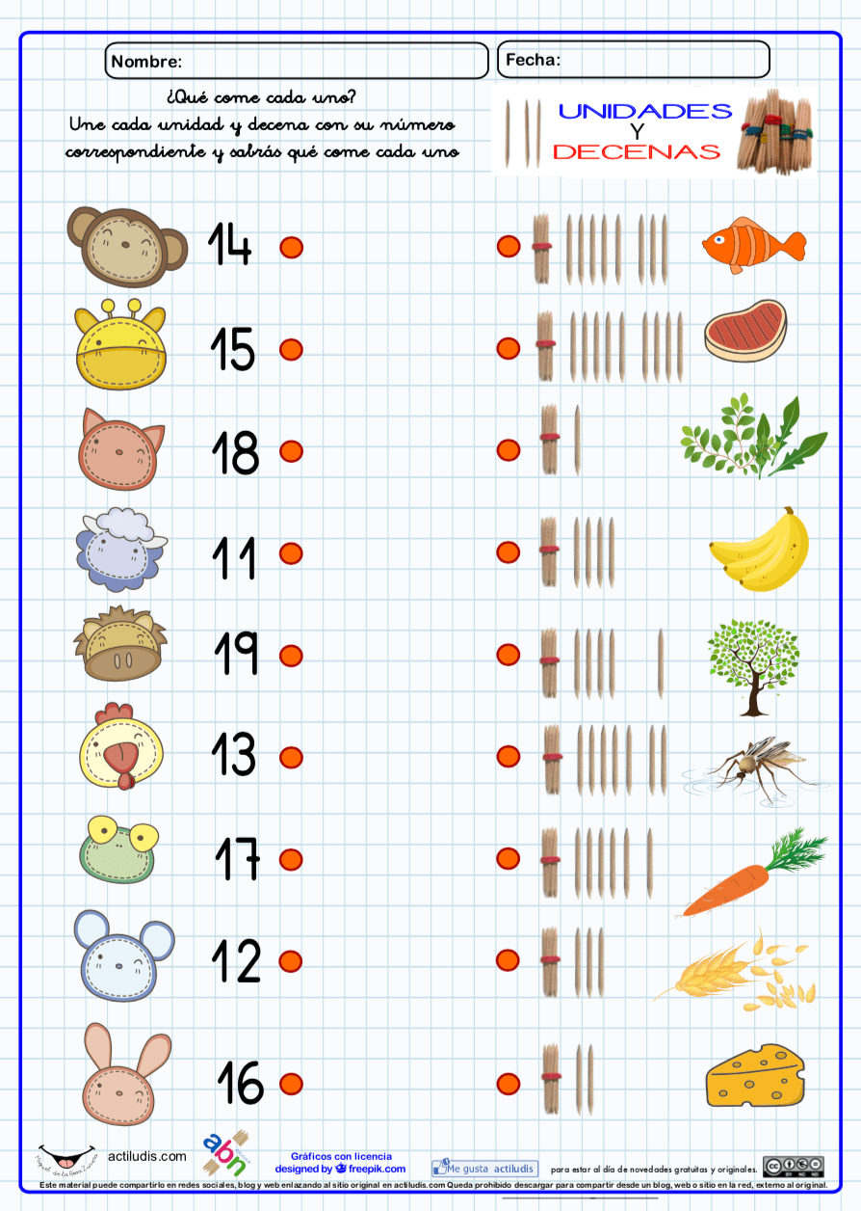

Cierre.
Completa.
- 1 unidad es igual a 1.

- 10 unidades es igual a 1 decena.

- 20 unidades es igual a ________.

- 30 unidades es igual a ________.

